嘉定区标准化指导性技术文件

DB 31114/Z 018—2021

|  |
| --- |
|  |

智慧道路建设技术导则

|  |
| --- |
|  |
|  |

2021-10-26发布

2022-01-01实施

上海市嘉定区人民政府   发布

附件

目  次

前　 言 III

引　 言 IV

1　范围 1

2　规范性引用文件 1

3　术语和定义 2

4　缩略语 4

5　城市智慧道路框架 4

6　道路智慧化分级 5

6.1　基本智慧化 5

6.2　中级智慧化 5

6.3　高级智慧化 6

7　道路及其附属设施 6

7.1　路线 6

7.2　平面交叉 6

7.3　路基路面 6

7.4　行人和非机动车设施 7

7.5　公共交通设施 7

7.6　照明设施 7

7.7　供电设施 7

7.8　定位设施 8

7.9　交通管理设施 8

7.10　交通信号控制设施 9

8　感知和边缘计算系统 9

8.1　一般要求 9

8.2　系统要求 9

8.3　设备要求 12

8.4　部署要求 17

9　通信设施 18

9.1　一般要求 18

9.2　功能要求 18

9.3　性能要求 19

9.4　部署要求 20

10　云控平台 25

10.1　平台架构 25

10.2　功能要求 26

10.3　性能要求 28

11　高精地图 29

11.1　一般要求 29

11.2　性能要求 31

11.3　地图平台要求 32

12　信息安全 33

12.1　一般要求 33

12.2　物理环境安全要求 33

12.3　边缘计算安全要求 33

12.4　通信网络安全要求 34

12.5　云控平台安全要求 35

12.6　数据安全要求 35

附录A　（资料性） 智慧化道路场景要求 36

A.1中级智慧化道路对场景的要求 36

A.2中级智慧化道路对场景的要求 37

参考文献 38

图1　智慧道路整体框架 5

图2　十字路口RSU布置示意 22

图3　丁字路口RSU布置示意 22

图4　长直线RSU双向布置示意 23

图5　路口延伸RSU部署示意 23

图6　环岛RSU部署示意（存在遮挡） 24

图7　匝道RSU部署示意 24

图8　弯道RSU部署示意 25

图9　隧道RSU部署示意 25

图10　云控平台整体架构图 26

表1　十字路口部署方案汇总 21

表2　地图基本图层内容 30

表3　地图扩展图层内容 31

表A.1　中级智慧化道路场景要求 36

表A.2　高级智慧化道路场景要求 37

前 言

本文件按照GB/T 1.1-2020《标准化工作导则 第1部分：标准化文件的结构和起草规则》的规定起草。

请注意本文件的某些内容可能涉及专利，本文件的发布机构不承担识别这些专利的责任。

本文件由上海市嘉定区交通委员会提出并组织实施，区标准化工作联席会议归口管理。

本文件起草单位：同济大学、上海市智能交通地方标准化技术委员会、上海市嘉定区交通委员会、上海市城市建设设计研究总院（集团）有限公司、上海国际汽车城（集团）有限公司、北京百度智行科技有限公司、华为技术有限公司、上海电科智能系统股份有限公司、英特尔(中国)研究院、上海晶众信息科技有限公司、上海建工一建集团。

本文件主要起草人：王雪松、吴兵、王鲲、王秋兰、王艳丽、 邓婷婷、叶孟洋、朱倩影、朱晓蕾、刘凌、刘克兢、庄斌、祁坤、孙雨宸、杨学晨、李林波、李晨毓、吴向斌、邹亚杰、沈理荣 、张志远、陈波、陈琢、赵益、赵明宇、保丽霞、莫若、郭遥、涂辉招、彭伟、蒋应红、路宏、薛志松。

本文件为首次发布。

引 言

自2016年由工信部批准的国内第一个“国家智能网联汽车（上海）试点示范区”封闭测试区在上海市嘉定区启动以来，嘉定区在智能网联汽车道路测试和示范应用方面积累了丰富的经验。根据《嘉定新城“十四五”规划》目标，嘉定新城将在未来五年内打造成为长三角乃至全国范围内“无人驾驶率先突破、数字高速先行通车、智慧交通创新赋能、城市品质共同提高”的智慧交通先导试验区。目前嘉定区已正式启动智慧交通示范引领项目。为凝练智能网联汽车开放测试道路的建设经验，科学的指导智慧道路建设，避免建设的盲目性和资源浪费，特开展智慧道路建设技术导则的研究工作。

智慧道路的建设指通过在路侧部署多个或多类感知设备，并配合边缘计算设备、通信设施和云服务平台等，使道路能够具备对交通参与者、交通事件和交通运行状况等信息精准识别和定位的能力。这些识别的信息不仅可以发送到车辆，辅助车辆进行安全驾驶和自动驾驶；同时，还可以辅助用于交通智能管理，实现动态信号控制优化、交通事件及时处置、交通流优化控制等，提高交通通行效率和出行服务体验。

通过本文件的编制，期望能进一步明确城市智慧道路的整体框架，在建设过程中能充分遵循先进性、实用性、开放性、经济性、自主性等原则，规范城市智慧道路的建设要求及技术指标，更好的指导上海市嘉定区城市智慧道路的建设，最终达到提高道路安全水平、提升道路通行效率，提高道路服务水平和打造绿色低碳的道路运行环境的总体目标。

智慧道路建设技术导则

1. 范围

为规范城市智慧道路建设，统一城市智慧道路基本功能和性能要求，制定本文件。

本文件适用于上海市嘉定区有智慧化建设需求的新建、扩建、改建的城市道路的建设、养护、运营和管理。

城市智慧道路的建设除应符合本文件的规定外，尚应符合国家、行业、本市现行的相关法律、规范、标准等规定。

1. 规范性引用文件

下列文件中的内容通过文中的规范性引用而构成本文件必不可少的条款。其中，注日期的引用文件，仅该日期对应的版本适用于本文件；不注日期的引用文件，其最新版本（包括所有的修改单）适用于本文件。

GB 5768 道路交通标志和标线

GB 9254 信息技术设备的无线电骚扰限值和测量方法

GB/T 17626.2 电磁兼容试验和测量技术静电放电抗扰度试验

GB/T 17626.3 电磁兼容试验和测量技术射频电磁场辐射抗扰度试验

GB/T 17626.4 电磁兼容试验和测量技术电快速瞬变脉冲群抗扰度试验

GB/T 17626.5 电磁兼容试验和测量技术浪涌（冲击）抗扰度试验

GB/T 17626.6 电磁兼容试验和测量技术射频场感应的传导骚扰抗扰度

GB/T 18833 道路交通反光膜

GB/T 24726 交通信息采集视频车辆检测器

GB 25280 道路交通信号控制机

GB/T 28181 安全防范视频监控联网系统信息传输、交换、控制技术要求

GB/T 28789 视频交通事件检测器

GB/T 29103 道路交通信息服务通过可变情报板发布的交通信息

GB/T 30699 道路交通标志编码

GB/T 33697 公路交通气象监测设施技术要求

GB 50014 室外排水设计标准

GB 50052 供配电系统设计规范

GB 50763 无障碍设计规范

GB/T 51278 数字蜂窝移动通信网LTE工程技术标准

CJJ 37 城市道路工程设计规范

CJJ 45 城市道路照明设计标准

CJJ 152 城市道路交叉口设计规程

CJJ 193 城市道路路线设计规范

GA/T 1127 安全防范视频监控摄像机通用技术要求

GA/T 1743 道路交通信号控制机信息发布接口规范

GA/T 496 闯红灯自动记录系统通用技术条件

GA/T 497 道路车辆智能监测记录系统通用技术条件

JT/T 280 路面标线涂料

YD/T 3709 基于LTE的车联网无线通信技术消息层技术要求

YD/T 3755 基于LTE的车联网无线通信技术支持直连通信的路侧设备技术要求

DGJ 08-2106 城市道路设计规程

DG/TJ 08-2256 城市道路交通标志、标线、信号设施养护技术标准

DG/TJ 08-2362 综合杆设施技术标准

T/CSAE53 合作式智能运输系统 车用通信系统应用层及应用数据交互标准

T/CSAE157 合作式智能运输系统 车用通信系统应用层及应用数据交互标准第二阶段

T/CSAE158 基于车路协同的高等级自动驾驶数据交互内容

T/ITS0117 合作式智能运输系统 RSU与中心子系统间数据接口规范

T/ITS0152 道路视频摄像机智能分析功能及分级要求

海绵城市建设技术指南—低影响开发雨水系统构建（试行）（建城函[2014]275号）

1. 术语和定义

下列术语和定义适用于本文件。



智慧道路smart road

通过在路侧部署多个或多类感知设备，配合边缘计算设备、通信设施和云服务平台等，能对交通参与者、交通事件和交通运行状况等信息进行识别和定位，能开展交通智能管理，辅助车辆安全驾驶和自动驾驶的道路。



低影响开发雨水系统low impact development rain water system

在城市开发建设过程中采用源头削减、中途转输、末端调蓄等多种手段，通过渗、滞、蓄、净、用、排等多种技术，实现城市良性水文循环，提高对径流雨水的渗透、调蓄、净化、利用和排放能力，维持或恢复城市的“海绵”功能。



实体交通标志标线physical traffic signs and markings

设置在道路上用规定的图形、符号、文字、线条、立面标记、突起路标等形式表示特定管理内容和行为规则的交通设施。



数字化交通标志标线digital traffic signs and markings

将标志标线承载的交通规则、道路状态等信息转化为更易于机器辨识的数字信息，并以信息化的手段进行发布或传输的交通设施。



感知和边缘计算系统perception and multi-access edge computing system

为满足车路协同、治安、环境监测等不同需求，由感知设备、边缘计算设备组成，能实现对道路环境和交通参与者进行实时数据采集、处理、存储、信息分发等功能的系统。



数据中台data middle ground

对全域数据进行汇聚、计算、存储、清洗、挖掘，形成的大数据管理和数据服务的聚合。



服务中台service middle ground

基于分布式业务总线架构，在微服务框架基础上，能实现审批类、任务类、研判类、监管类业务功能的聚合。



高精度地图 high precision digital map

位置准确且语义丰富的车道级道路电子地图，具有高精度、高丰富度、高鲜度的特点，满足车路协同、智能驾驶、车道级导航、交通精细化管理等应用需求。



矢量数据vector data

通过记录坐标的方式将地理实体的空间位置准确表现，显示的图形一般分为矢量图和位图。



点云数据point cloud data

在一个三维坐标系统中的一组向量的集合。这些向量通常以 X,Y,Z 三维坐标的形式表示，而且一般主要用来代表一个物体的外表面形状。不仅如此，除(X,Y,Z)代表的几何位置信息之外，点云数据还可以表示一个点的RGB颜色，灰度值，深度，分割结果等。



全景panoramic

又称为全景照片，通常是指符合人的双眼正常有效视角(大约水平90°，垂直70°)或包括双眼余光视角(大约水平180°，垂直90°)以上，乃至360°完整场景范围拍摄的照片。



云控平台cloud control platform

能实现监控管理、计算分析及管理、数据管理、运维管理等功能，能进行信息发布及实现各类应用服务的综合性平台。

1. 缩略语

下列缩略语适用于本文件。

API:应用程序接口(Application Programming Interface)

CCU:摄像机控制单元(Camera Control Unit)

FTP:文件传输协议(File Transfer Protocol)

GNSS:全球卫星导航系统(Global Navigation Satellite System)

HTTP:超文本传输协议(Hyper Text Transfer Protocol)

MEC:边缘计算（Multi-access Edge Computing)

OBU:车载单元(On-board unit)

OGG:一种基于日志的结构化数据复制备份方式 (Oracle Golden Gate)

PTP:高精度时间同步协议(Precision Time Protocol)

RSU:路侧单元(road side unit)

SDTP:安全数据传输协议(Safe Data Transfer Protocol)

UTC:协调世界时 (Universal Time Coordinated)

WS:全双工通信协议(Web Socket)基于TCP的Web)

XML:可扩展标记语言(Extensible Markup Language)

1. 城市智慧道路框架

城市智慧道路建设主要由中心子系统、路侧子系统及交通参与者子系统组成。其中交通参与者子系统通过直连无线通信或5G通信与路侧子系统相连，路侧子系统通过光纤有线通信或5G通信与中心子系统相连，见图1。

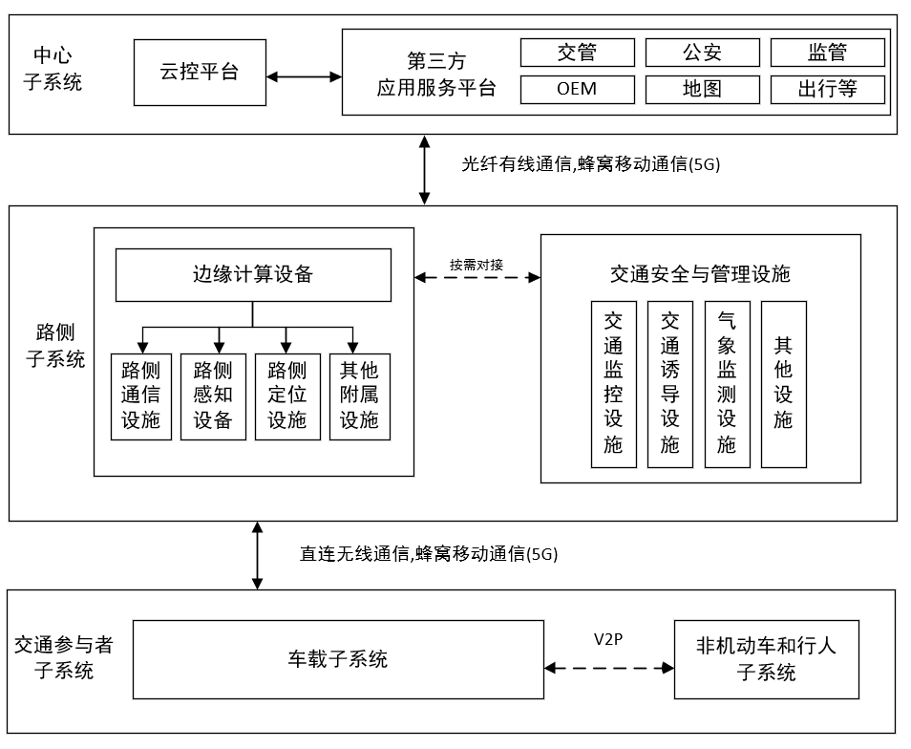

1. 智慧道路整体框架
2. 道路智慧化分级
   1. 基本智慧化

基本智慧化道路以提高道路的数字化、信息化水平为主，满足交通参与者对通行效率、安全和服务的基本需求，为更高层级的智慧化提供基础条件。

能在拥堵、事故、施工、恶劣天气等事件发生时对交通采取主动管控措施，提升道路通行效率，提高道路安全水平。

能为交通参与者提供实时基本的动态信息提示，包括车辆高精度定位、道路拥堵、事故、施工、周边停车场等信息。

能获取道路的原始监控视频，能采集道路流量等数据，满足道路监管部门的数据采集和使用的基本需求。

* 1. 中级智慧化

中级智慧化道路在基本智慧化的基础上，实现车路协同的智能道路交通环境，能以智慧化的方式对道路交通运行进行管理，对交通参与者提供精准的信息服务。

能实现车道级的流量统计，能对交通事件进行监测，对交通风险进行识别、处理并实时发布安全预警，能实现全量交通要素感知和交通流控制调节能力对交通流进行智能协同管控。

能为交通参与者提供高精准信息服务，包括但不限于提供车道级、伴随式的信息服务以及个性化交通信息定制服务。

能对人工智能车辆提供安全辅助驾驶，满足自动驾驶智慧化的道路场景的基本需求，能实现但不限于附录A中表A.1所列的场景。

* 1. 高级智慧化

高级智慧化道路在中级智慧化的基础上，实现网联协同的智慧化管控环境，具备对路网进行全自动、全方位的服务和监管的能力。

能实现全时空高精度感知，对所有道路参与者轨迹的数字化处理并开展交通分析，对路网的交通运行状态进行精确计算，对不同路段、不同层级的交通运行系统进行精准决策和管控。

能实现人工驾驶车辆和自动驾驶车辆混合交通流的协同管控，能满足自动驾驶车队编队行驶和在线调度的需求，能实现但不限于附录A中表A.2所列的场景。

1. 道路及其附属设施
   1. 路线

路线的平面、纵断面、横断面及线形组合设计应符合CJJ 193《城市道路路线设计规范》及DGJ 08-2106《城市道路设计规程》的有关规定。

平曲线与竖曲线宜相互对应，且竖曲线范围宜包含在平曲线范围内（即“平包竖”原则）。无法满足“平包竖”原则时，平、纵线形组合宜满足前方可感知视距，保障主车（自动驾驶车辆或驾驶员）对前方平曲线进行感知和决策。

平曲线内侧的绿化等构筑物或建筑物均不得妨碍视线。

* 1. 平面交叉

平面交叉口的夹角、间距、车道宽度、路缘石转弯半径、渐变段长度等应符合CJJ 152《城市道路交叉口设计规程》及DGJ 08-2106《城市道路设计规程》的有关规定。

平面交叉口视距三角形除应满足驾驶员的视线要求外，还需满足智能网联汽车探测角度、探测距离的要求。

渐变段区域应结合交通标志标线设计，应保持车道的连续性。

* 1. 路基路面

路基路面的设计应能体现生态城市、绿色建筑的概念，根据道路周边的自然地理条件、水文特征等，选用适合的低影响开发雨水系统。

道路横断面设计应优化道路横坡坡向、路面与道路绿化带及周边绿地的竖向关系等，便于径流雨水汇入低影响开发设施。

道路人行道宜采用透水铺装，非机动车道和机动车道可采用透水沥青路面或透水水泥混凝土路面，透水铺装设计应满足国家有关标准规范的要求。

路面排水宜采用生态排水的方式，也可利用道路及周边公共用地的地下空间设计调蓄设施。

道路低影响开发雨水系统的设计应符合GB 50014《室外排水设计标准》及《海绵城市建设技术指南—低影响开发雨水系统构建》（试行）中的有关要求。

* 1. 行人和非机动车设施

城市智慧道路的行人交通设施宜包括人行道、人行横道、人行天桥或人行地道等过街设施。

城市智慧道路的人行道与非机动车道、非机动车道与机动车道宜分隔设置。

行人交通设施、非机动车设施的布置、设计应符合CJJ 37《城市道路工程设计规范》及DGJ 08-2106《城市道路设计规程》的有关规定。

行人交通设施应设置智能化无障碍设施，并应符合GB 50763《无障碍设计规范》的有关规定。

行人和非机动车的智能化设施应包括但不限于行人与非机动车智能信号灯、行人过街语音提示柱、可变信息板、LED显示屏、速度监测设备、流量监测设备、违法行为监测设备、突发事件监测设备、数据存储与处理设备等。

行人和非机动车的智能化设施应能实现行人与非机动车的信号优化控制、非机动车绿波控制、突发事件预警与探测、行人和非机动车的速度与路径的提示等功能，提升道路信息化程度，保障行人与非机动车出行的安全，提高出行效率。

行人交通设施和非机动车道应实现5G接入网络全覆盖，满足智能化设施之间的互通互联及各类交通主体之间的感知与信息交互。

* 1. 公共交通设施

城市智慧道路的公共交通设施的几何设计应符合CJJ 37《城市道路工程设计规范》及DGJ 08-2106《城市道路设计规程》的有关规定。

公交站台的智能化设施应包括但不限于公交电子站牌、光伏顶棚候车亭、乘客候车设施、无线网络信号、视频监控设备、紧急呼叫设施、停靠车道占用检测设施等。

公交站台应实现5G接入网络全覆盖，实现公交站台、公交车辆与云控平台的互通互联，保障车辆运行状态、站点乘客流量、停靠车道占用等信息快速传递。

公交电子站牌应提供当前站点名称、车辆状态信息、车辆路线站点、广播提示信息、日期天气等信息，以LCD显示屏、LED显示屏、墨水显示屏等设备展示相关信息。

* 1. 照明设施

照明的设计应符合CJJ 45《城市道路照明设计标准》的有关规定。

照明杆件的设置应结合道路总体规划、景观等要求，并统筹信号灯、视频监控及其它各类搭载设施的功能、性能要求，采用综合杆设计。

综合杆设置应符合DG/TJ 08-2362《综合杆设施技术标准》的有关规定。

照明的智慧化功能应包括但不限于自主发现故障或报警信息，实时向平台发送报警信息的功能；根据天气变化动态变更路灯的亮灯服务时间的功能；管理人员通过平台执行远程应急开关灯操作的功能；全天候电缆防偷盗状态跟踪功能；对路灯运行过程中节能量、照明达标率、亮灯率等数据的可量化管理功能等。

* 1. 供电设施

道路供配电系统的设计应根据道路特点、用能设施规模及分布、负荷等级、负荷容量、电源条件等，合理确定供配电系统方案。

道路供配电系统应具备防雷击、防浪涌冲击等隔离防护功能。

道路供配电系统应具备实时监测供电状态、供配电设备工作状态、故障报警及远程管理的功能。

城市智慧道路的路侧设施属于一级电力负荷级别，供配电系统应配备备用电源。备用电源的设计应符合GB 50052《供配电系统设计规范》的有关规定。

* 1. 定位设施

城市智慧道路的定位设施主要指面向自动驾驶车辆的路侧辅助定位设施，在GNSS信号受屏蔽或遮挡的环境中，路侧辅助定位设施能为自动驾驶车辆提供定位服务。

在长度超过1 km的隧道内部，或长度超过1 km的连续高架路下，应部署路侧辅助定位设施。

在辅助定位设施的服务范围内，设施提供的车辆纵向相对定位误差应小于3.5 m，横向相对定位误差应小于1.5 m。

基于无线通信技术的辅助定位设施应具备服务质量监测、自动故障检测和报警功能，能接受并执行基本控制指令，包括系统启动运行、系统停止运行和系统参数更新等。

基于路侧特征标识物识别技术的辅助定位设施不应侵入道路的建筑限界，且特征标识物的大小、高度应能满足车载雷达的识别要求。

* 1. 交通管理设施
     1. 实体交通标志标线
        1. 实体交通标志标线的颜色、形状、版面布局、尺寸大小、设置位置、功能应符合GB5768 《道路交通标志和标线》中的有关规定。
        2. 实体交通标志标线材料应符合GB/T 18833《道路交通反光膜》、JT/T 280《路面标线涂料》的有关规定。
        3. 实体交通标志标线养护应符合DG/TJ 08-2256《城市道路交通标志、标线、信号设施养护技术标准》有关规定。通过及时修剪树木，更换破损标志，及时施画磨损标线等养护手段，保证实体交通标志标线的视认性。
        4. 实体交通标志与标线之间应遵循一致性原则，标志之间以及标线之间应遵循连续性的原则，清除不合适或多余的交通标志标线。
     2. 数字化交通标志标线
        1. 数字化交通标志标线设置应符合GB/T 30699《道路交通标志编码》的有关规定。
        2. 数字化交通标志标线应具备网络通信接口，能与自动驾驶监测中心、路侧信息设施之间进行信息的传递。
        3. 数字化交通标志标线能通过通信接口实现交通规则、道路状态信息的调整或更改。
     3. 交通信息发布设施
        1. 交通信息发布设施包括可变信息标志、停车诱导设施等。
        2. 可变信息标志发布的信息应符合GB/T 29103《道路交通信息服务通过可变情报板发布的交通信息》的有关规定。
        3. 交通信息发布设施应具备通信接口，能将接收到的信息实时发布。
        4. 交通信息发布设施应能发布交通路况、交通诱导、交通事件、交通管理、安全警示、附近停车诱导、充电站位置引导等信息，可具备向自动驾驶车辆传递此类信息的功能。
  2. 交通信号控制设施

交通信号控制设施包括路口信号控制设施、行人信号控制设施、非机动车信号控制设施等。

交通信号控制设施应符合GB 25280《道路交通信号控制机》、GA/T 1743《道路交通信号控制机信息发布接口规范》中的有关规定。

交通信号控制设施应具备通信接口，能与边缘计算设备互通互联，可将接收到的信号控制信息向自动驾驶车辆发送。信号控制信息包括当前信号灯状态、红绿灯剩余时间、路口可允许行驶的方向（或车道）、信号灯相位等数据。

交通信号控制设施应具备自我诊断、自主报警、自动切换信号控制方案功能。在系统故障、网络通信、信号控制信息丢失等情况下，设施能够自我诊断、记录、报警并自主切换控制方案。

交通信号控制设施宜扩充接口模块和检测设备，能实现公交车辆优先、干线控制等特殊控制方式。

1. 感知和边缘计算系统
   1. 一般要求

城市智慧道路的感知和边缘计算系统由感知设备、边缘计算设备组成。

应根据车路协同、治安、环境监测等不同的需求确定感知设备的配置、选型和部署方案。

感知设备宜以感知摄像机为主，根据需要可增加毫米波雷达、激光雷达或其他传感器设备。由多种感知设备组成的感知系统应能感知道路上不同的目标及其状态。感知目标至少应包括机动车、非机动车、行人以及道路的障碍物等。

边缘计算设备是指部署在道路近邻，融合计算、存储、网络能力为一体的开放平台，负责实时处理临近区域内感知设备，道路交通管理设备和路侧单元的数据。

边缘计算设备应能配合其他设施完成实时感知数据处理、存储、交通信息汇聚、内容分发、业务处理与决策等功能。

边缘计算设备北向对接中心子系统，南向对接路侧感知设备（包括感知摄像机、激光/毫米波雷达等）、路侧单元（RSU）/5G基站等设备、按需接入道路交通管理路侧设备（交通信息发布设施、交通信号控制设施等），设备将接收汇总的信息进行融合分析处理，并将处理结果通过路侧单元（RSU）/5G基站发送给车载单元（OBU）。

* 1. 系统要求
     1. 系统功能
        1. 交通流检测

交通流的检测应满足以下功能要求：

1. 应能够检测交通流量、平均车速、时间占有率、排队长度等信息；
2. 应支持按车道统计交通流信息。
   * + 1. 交通事件检测

交通事件的检测应满足以下功能要求：

1. 应具备交通拥堵、异常停车、逆行、违法变道、行人、抛洒物等事件检测功能，可自动进行交通事件检测，获得交通事件位置、事件范围，输出检测结论，并具备报警信息提示功能；
2. 应具备事件过程记录功能，可自动捕获并存储交通事件发生的过程信息，记录时长可按要求设定。
   * + 1. 交通参与者检测

交通参与者的检测应满足以下功能要求：

1. 车辆运行监测包含车辆身份信息、实时定位信息、运行状态信息、行驶轨迹信息等指标；
2. 能实现机动车、非机动车、行人等交通参与者的识别检测以及定位功能，包括检测交通参与者类型、速度、位置、运动方向等特征信息。
   * + 1. 车辆智能监测

应符合GA/T 497《道路车辆智能监测记录系统通用技术条件》的有关规定，以满足治安管理需求。

* + - 1. 全域视频监控

应具备对实时视频图像进行查看和录像的功能。

* + - 1. 违法抓拍

应符合GA/T 496《闯红灯自动记录系统通用技术条件》的有关规定，以满足治安管理需求。

* + - 1. 道路状态获取

通过外部传感器的接入，至少能对以下道路状态进行获取，包括信号灯状态、路面状况（干燥、潮湿、积水、结冰、积雪、路面温度）、道路能见度、温度、湿度、空气质量、风速、风向等。

* + 1. 系统性能
       1. 检测要求
          1. 交通流检测

交通流的检测应满足以下性能要求：

1. 对车道交通流量的检测精度应不低于95%；对时间/空间占有率的检测精度应不低于90%；对车道平均车速、排队长度的检测精度应不低于95%；
2. 参数采集和上传周期宜在10 s~600 s范围内可调。
   * + - 1. 交通事件检测

交通事件的检测应满足以下性能要求：

1. 交通事件检测率不低于95%；
2. 交通事件位置及事件范围的绝对位置检测误差横向不大于1.5 m，纵向不大于3.5 m；
3. 交通事件所在车道准确率不低于95%。
   * + - 1. 交通参与者检测

交通参与者的检测应满足以下性能要求：

1. 机动车、非机动车检测准确率不低于95%，行人检测准确率不低于90%；
2. 对机动车的绝对位置检测误差纵横向不大于1.5 m，纵向不大于3.5 m，对非机动车以及行人等弱势交通参与者的绝对位置检测误差纵横向均不大于5 m；
3. 机动车速度检测绝对误差不大于3 km/h；
4. 应支持对机动车的航向角检测误差≤1.5°；
5. 检测数据输出时延不大于350 ms （注：时延包括从感知摄像机成像或雷达接受回波信号，到计算设备融合处理分析，并输出感知结果数据的时间间隔）；
6. 对机动车运行监测的数据上传时间间隔宜小于1 s。
   * + - 1. 车辆智能监测

应符合GA/T 497《道路车辆智能监测记录系统通用技术条件》的有关规定。

* + - * 1. 全域视频监控

全域视频监控应满足以下性能要求：

1. 支持采用H.264、H.265、MPEG4或MJPEG编码标准，视频质量不低于1080P及25fps；
2. 宜具备透雾功能，满足低能见度下的应用需求。
   * + - 1. 违法抓拍

应符合GA/T 496《闯红灯自动记录系统通用技术条件》的有关规定。

* + - * 1. 道路状态获取

信号灯当前灯态、红绿灯剩余时间获取的准确率不低于98%，道路气象等状态的获取应符合GB/T 33697《公路交通气象监测设施技术要求》的有关规定。

* + - 1. 计算要求

系统应满足以下计算要求：

1. 应具备数据处理能力，能提供本地数据的快速处理服务；
2. 应具备对交通感知数据、车辆及其他设施融合的能力，实现对高帧率、高分辨率视频数据、点云数据等实时处理；
3. 应具备对交通感知数据、车辆数据等上报与下发的能力，能对消息进行可靠传输；
4. 支持实时车辆属性识别（车牌识别，车辆的速度、位置及姿态识别等）、交通流量流向等。
   * + 1. 通信要求

系统应满足以下通信要求：

1. 应具备通信能力，能够采用有线或无线方式进行通信传输；
2. 应具备根据数据传输实际需要提供信息交换通路，与交通专网、互联网等网络交换信息的能力，包括业务接口、数据接口带宽、稳定性要求。
   * + 1. 存储要求

系统应满足以下存储要求：

1. 应支持数据的本地存储，支持存储容量扩展；
2. 应具有数据存储能力，结构化数据至少保持7日，视频数据及处理后的点云数据至少保持3日；
3. 应支持部分存储设备故障或损坏时系统继续提供数据读写能力；
4. 宜同时支持本地或远程的数据检索功能，支持对象访问和可选文件访问。
   * + 1. 时钟同步

系统应满足以下时钟同步的要求：

1. 可支持两个互为备份的基于GNSS定时的PTP主时钟，主时钟误差（相对GNSS）小于1 us；
2. 感知节点设备、计算节点网络设备硬件、网络设备均可支持PTP或NTP时钟同步；
3. 授时精度误差不大于1 ms。
   * + 1. 保障要求

系统应满足以下保障要求：

1. 应具备状态监测与故障管理的能力，至少包括设施运行状态自动检测与故障信息上报、系统资源监测与报警信息上报、系统故障自我诊断与处理等能力；
2. 应能够独立运行工作，任意硬件更新后应维持系统原有的感知性能；
3. 应具备远程升级及调试的能力；
4. 应具备后期的演进能力和业务扩展性；
5. 物理环境安全、计算安全要求、数据安全要求等应符合第11章的有关要求；
6. 现状设备（如感知摄像机、雷达等）能达到与新增设备同等性能时，可复用现状设备。
   1. 设备要求
      1. 感知摄像机
         1. 基本要求

感知摄像机主要用于对交通参与者、交通事件、交通运行状况等检测识别，必要时也可辅助应用于道路监控执法、安防等领域，其中：

1. 应用于交通事件检测的感知摄像机应符合GB/T 28789《视频交通事件检测器》及相关标准的要求；
2. 应用于交通流量检测的感知摄像机应符合GB/T 24726《交通信息采集视频车辆检测器》及相关标准的要求；
3. 应用于安防的感知摄像机应符合GB/T 28181《安全防范视频监控联网系统信息传输、交换、控制技术要求》、GA/T 1127《安全防范视频监控摄像机通用技术要求》及相关标准的要求；
4. 应用于道路监控和车路协同场景的感知摄像机应符合T/ITS 0152《道路视频摄像机智能分析功能及分级要求》的要求。
   * + 1. 功能要求

感知摄像机的功能要求如下：

1. 交通现场视频监控；
2. 多码流视频录像；
3. 具备算力和AI能力的摄像头也可具备交通行为识别与记录、交通流量统计、车牌图像自动识别等功能；
4. 可具备自诊断和报警功能；
5. 可支持PTP、NTP时钟同步且能输出毫秒级时间戳。
   * + 1. 性能要求

感知摄像机的性能要求如下：

1. 支持输出H.265或H.264码流，同时支持MJPEG编码，抓拍图片采用JPEG编码及Smart JPEG压缩，图片质量可设置；
2. 支持抓拍图片断网续传；
3. 应采用不低于1/1.8英寸900万像素的GS-CMOS；
4. 可选支持近红外补光功能，最大红外补光距离100 m；
5. 可选背光补偿、强光抑制、透雾、电子防抖、3D数字降噪等功能。
   * + 1. 接口要求

感知摄像机的接口要求如下：

1. 具备RS485、RS232或10/100/1000M自适应RJ45中一个或多个接口；
2. 支持GB/T 28181协议；
3. 支持ARM版本和x86版本的SDK二次开发；
4. 设备应最少支持 RTSP/RTP/RTCP视频传输协议。
   * + 1. 设备可靠性要求

感知摄像机的设备可靠性要求如下：

1. 工作环境温度：-20 ℃～+70 ℃；
2. 工作环境湿度：5%～95%，无凝结；
3. 防护等级：≥IP66；
4. 设备MTBF时间应不小于20000 h；
5. 具有防浪涌；
6. 光学窗口防尘防水，加热除雾除雪等功能。
   * 1. 毫米波雷达
        1. 功能要求

毫米波雷达的功能要求如下：

1. 可对8车道（含正向车道和反向车道）范围内的不少于256个交通目标进行检测，并可对交通目标进行轨迹跟踪监测；
2. 可支持PTP、NTP时钟同步且能输出毫秒级时间戳。
   * + 1. 性能要求

毫米波雷达的性能要求如下：

1. 最远探测距离：纵向不少于250 m；
2. 交通流量检测精度：≥95%；
3. 平均车速的检测精度：≥95%；
4. 占有率检测精度：≥95%；
5. 排队长度检测精度：≥95%；
6. 测速范围：（0～220） km/h；
7. 速度检测分辨率：0.6 km/h；
8. 速度检测精度：0.2 km/h；
9. 雷达角度分辨率最大支持1.6°，测角精度最大支持0.1°；
10. 雷达帧率：不小于10fps。
    * + 1. 接口要求

毫米波雷达的接口要求如下：

1. 具备RS485、RS232或10/100/1000 M自适应RJ45中一个或多个接口；
2. 支持通过TCP/UDP方式连接其他设备。
   * + 1. 设备可靠性要求

毫米波雷达的设备可靠性要求如下：

1. 工作环境温度：-20 ℃～+70 ℃；
2. 工作环境湿度：5%～95%，无凝结；
3. 防护等级：≥IP65；
4. 撞机/振动承受度：100 g/rms，14 g/rms；
5. 设备MTBF时间应不小于20000 h；
6. 具有电压过载保护，浪涌保护，设备防雷屏蔽；
7. 可在全气候环境下稳定工作，包括雨、雾、雪、大风、冰、灰尘等。
   * 1. 激光雷达
        1. 功能要求

激光雷达的功能要求如下：

1. 支持雷达数据获取功能；
2. 支持多种回波检测方式设定；
3. 可支持PTP、NTP时钟同步且能输出毫秒级时间戳；
4. 支持点云输出、跟踪目标输出点云和跟踪目标输出。
   * + 1. 性能要求

激光雷达的性能要求如下：

1. 测距：不低于200 m (150 m@10% NTST)；
2. 距离精度±3 cm（1 sigma）；
3. 跟踪目标数大于128个；
4. 视角（垂直）：不低于25°；
5. 视角（水平）：100°以上；
6. 垂直角度分辨率平均不小于0.2°；
7. 水平角度分辨率平均不小于0.2°；
8. 帧率：不低于10 Hz；
9. 防护等级：生物安全1 级或者豁免等级；
10. 虚警率（@100klx）<0.01%。
    * + 1. 接口要求

激光雷达的接口要求如下：

1. 具备RS485、RS232或10/100/1000M自适应RJ45中一个或多个接口；具备电源及GPS信号同步接口；
2. 支持UDP/TCP通讯协议；
3. 应用层支持MQTT或protobuf；
4. 支持数据同步协议IEEE 1588-2008 (PTPv2)，支持PPS（Pulse Per Second）。
   * + 1. 设备可靠性要求

激光雷达的设备可靠性要求如下：

1. 工作环境温度：-20 ℃～+70 ℃；
2. 工作环境湿度：0%~95%，无冷凝；
3. 防护等级：≥IP67；
4. MTBF时间应不小于20000 h。
   * 1. 边缘计算设备
        1. 功能要求
           1. 设备接入

边缘计算设备应能兼容对接多类设备，并符合以下要求：

1. 应能与路侧单元（RSU）、激光雷达、毫米波雷达、感知摄像机和信号机等设备进行对接；
2. 应支持同时接入不同种类或型号的设备；
3. 应能对接入设备进行添加、删除操作；
4. 应能实现与接入设备的数据交互。
   * + - 1. 融合感知

边缘计算设备应具备不同接入数据进行融合处理与智能分析的能力，并符合以下要求：

1. 应提供精准的时间基准与空间变换关系，保证不同传感器之间的时间同步与空间同步；
2. 应支持多雷达数据融合功能；
3. 应支持雷达与感知摄像机结构化数据的融合处理，宜支持原始数据的融合处理；
4. 应支持行人、机动车及非机动车等道路交通参与者检测与分类识别；
5. 应支持道路交通事件的检测与识别，道路交通事件类别应符合GB/T 28789《视频交通事件检测器》的相关描述；
6. 应支持交通流统计等功能；
7. 应支持高精度地图与感知数据的融合处理；
8. 宜支持全天候（雨雪、雾霾天气等）24 h感知处理。
   * + - 1. V2X应用服务

边缘计算设备应具备V2X场景应用服务功能，符合以下要求：

1. 应具备V2X场景应用业务处理及数据发布功能，能根据不同的业务请求计算并发布对应的数据，V2X发布数据消息格式应符合YD/T 3709《基于LTE的车联网无线通信技术消息层技术要求》和T/CSAE 157《合作式智能运输系统 车用通信系统应用层及应用数据交互标准第二阶段》的规定；
2. 宜支持V2X场景应用动态加载和卸载，可支持的应用场景包括但不限于T/CSAE 53《合作式智能运输系统 车用通信系统应用层及应用数据交互标准》、T/CSAE 157《合作式智能运输系统 车用通信系统应用层及应用数据交互标准第二阶段》、T/CSAE 158《基于车路协同的高等级自动驾驶数据交互内容》等标准中定义的C-V2X应用场景。
   * + - 1. 设备管理

边缘计算设备应具备以下管理功能：

1. 参数配置

设备应支持远程或现场进行系统时间、IP、DNS地址、位置信息、接入感知设备信息、算法及日志等参数配置功能。

1. 恢复出厂设置

设备应具有出厂初始参数的恢复设置功能。

1. 时钟同步

设备应具有与标准时钟源同步的功能，宜支持NTP、PTP等时钟同步协议，宜具备对接入设备进行统一校时的功能。

1. 软件管理

设备应具有本地升级和远程升级功能，升级后设备无需人为操作应能正常工作。升级过程中出现因网络或其原因出现他中断时，应能回退到旧版本，重启后可正常工作。

应具备算法包统一管理功能，能批量进行算法包下载、安装、升级。宜支持能够从云平台或运维平台查询、下载算法。

1. 运维管理

宜具备路侧MEC设备自身运行状态以及接入的感知设备等的在线状态的监测与上报功能，宜支持对接入设备的固件在线升级、软件在线更新、故障诊断等功能。

1. 日志

设备应具有开关机、软件升级、设备参数配置等系统信息的日志记录功能，宜支持日志分类查询和导出功能。

* + - 1. 性能要求
         1. 计算能力

边缘计算设备应满足以下计算性能要求：

1. 算力应能满足服务区域内数据融合、更新和系统延迟等的需要；
2. 算力支持不少于4路摄像头、4路雷达同时接入和数据处理；
3. 图像目标检测能力不小于每摄像头20 fps；
4. 数据融合结果输出频率应不低于10 Hz；数据融合计算时延不高于100 ms；
5. 计算平台能支持CPU，GPU、NPU和FPGA等不同的异构硬件平台的接入。
   * + - 1. 通信能力

边缘计算设备应满足以下通信能力要求：

1. 支持用以太网与云控平台进行数据交互，宜采用RJ45、光纤等多种接口方式，支持1000Mbps以上网络传输；也可选配4G/5G/WiFi等接入模块，支持无线回传；
2. 边缘计算设备中南向网络的接入带宽应当不小于服务区域内所有传感器带宽总和的2倍，且南向和北向网络的接入带宽均不宜小于1 Gbp。
   * + 1. 接口要求

边缘计算设备应满足以下接口要求：

1. 至少应具备2个以太网接口；
2. 支持摄像头设备接入，可采用以太网接口方式，支持GB/T 28281或RTSP等协议，支持ARM版本和x86版本的SDK二次开发；
3. 支持雷达设备接入，可采用以太网或RS485接口方式，支持二进制、十六进制或JSON等格式数据传输；
4. 支持RSU设备接入，可采用以太网或4G/5G等接口方式，支持JSON等格式数据传输；
5. 可支持其他交通安全设施或交通管理设施接入，可以采用以太网或4G/5G等接口方式，数据交互内容和格式应符合道路交通或公安发布的标准规范。
   * + 1. 设备可靠性要求

边缘计算设备应满足以下可靠性要求：

1. MTBF 不小于20000 h，设备可用性宜不低于99.999%；
2. 工作环境温度：部署于室外的边缘计算设备工作温度为-20 ℃～+70 ℃，部署于室内有空调环境的边缘计算设备工作温度为5 ℃～40 ℃；
3. 设备具备防浪涌，防静电，高抗震等特性；
4. 工作湿度：5%-95%，无冷凝。
   1. 部署要求
      1. 基本要求
         1. 感知设备在部署安装时，应满足以下基本要求：
5. 宜全线部署，在重要转换点分合流区域、事故多发路段、交通流量大的路段应加密设置；
6. 宜与路侧其他车路协同路侧设施共杆安装或共用机箱，在灯杆、立交桥等安装时应保证设施安装支护结构的稳定性；
7. 多个路侧感知设备间应合理设置设施间距，满足感知覆盖要求；
8. 路侧感知设备的感知区域内应尽量避免遮挡。
   * + 1. 边缘计算设备的部署应满足以下基本要求：
9. 边缘计算设备布设间距应根据区域管辖范围及设备接入处理能力确定；
10. 边缘计算设备宜与其它设施合并设置，实现设备集约化。
    * 1. 交通流检测

针对交通流的检测，感知设备应满足以下部署要求：

1. 安装角度应确保感知设施覆盖所有区域；
2. 在信号控制路口、交通流量较大路段部署，在事故多发路段、易拥堵路段、分合流等重要路段应增加部署密度。
   * 1. 交通事件检测

针对交通事件的检测，感知设备宜全线布设。

* + 1. 交通参与者检测

针对交通参与者的监测，感知设备可根据功能设计、交通特点在道路沿线（如商场、停车库、公园、学校、医院等）出入口、非信控行人过街、分合流区域等重要节点部署。

* + 1. 车辆智能监测

针对车辆的智能监测，感知设备的布设应符合GA/T 497-2016《道路车辆智能监测记录系统通用技术条件》的有关要求。

* + 1. 全域视频监控

针对全域视频的监控，感知设备宜以全覆盖为原则。

* + 1. 违法抓拍

针对违法抓牌，感知设备应符合GA/T 496-2014《闯红灯自动记录系统通用技术条件》的有关部署要求。

* + 1. 道路状态获取功能

针对道路状态获取能，感知设备部署应满足以下要求：

1. 信号控制路口应部署交通信号控制设施；
2. 大雪、雾（霾）、大风、强降雨和连续降雨等恶劣气象条件频发路段应布设具有相应要素传感器的交通气象环境监测设备；
3. 优先选择在事故多发路段、易出现打滑以及影响行车安全的区域，如低洼、背阴、桥梁附近等冬季容易结霜、结冰、积雪的路段以及山区连续急弯盲区、十字路口等视野不佳、车流量大的路段；
4. 统筹考虑海拔高度、地形、地貌、区域路网等因素，交通气象环境监测设备布设间距宜不大于30 km；
5. 符合GB/T 33697《公路交通气象监测设施技术要求》的规定。
6. 通信设施
   1. 一般要求

常见的通信方式包括光纤有线通信、直连无线通信和其它通信等。其中光纤有线通信一般适用于路-云、路-路之间的通信，直连无线通信一般适用于车-路之间的通信。

光纤有线通信网络应采用IP分组通信技术，具备三层路由寻址和多业务承载能力；组网结构宜采用环形或网状组网，也可根据工程实际情况选用星型拓扑结构。

直连无线通信设施至少应包括通信单元、数据处理单元和天线，宜具备定位与时钟同步单元。工作电源应采用联合接地方式，具有输入防反接保护功能和输入输出过流过压保护功能。

在需要布设、使用蜂窝移动通信设施时，相关技术要求应符合GB/T 51278《数字蜂窝移动通信网LTE工程技术标准》等的要求。

* 1. 功能要求
     1. 光纤有线通信设施

光纤有线通信设施应满足以下功能要求：

1. 应满足车联网业务要求，提供中心、区域、边缘等各业务系统组件间动态灵活通信服务；
2. 具备网络切片差异化服务能力，满足不同业务对通信服务质量的要求；
3. 具备对分组报文（二层以太报文、三层IP报文等）的识别、分流、QoS保障等处理；
4. 业务封装处理提供以太点到点业务（E-Line）、以太点到多点业务（E-Tree）、以太多点到多点业务（E-LAN）、IP多点到多点业务（L3VPN）等业务承载服务；
5. 支持基于IPv6的SRv6隧道技术，实现分组业务承载；
6. 具备网络切片技术，为多业务承载提供低时延，硬隔离切片通道；
7. 具备切片SDN自动化管理能力，配置自动下发和调整，支持切片在线弹性扩缩容且不影响业务；
8. 支持业务随流检测技术，提供业务流的端到端、逐跳性能检测能力，可快速感知网络性能相关故障，并进行精准定界、排障。
   * 1. 直连无线通信设施

直连无线通信设施通常采用RSU作为C-V2X系统的路边单元，负责接收交通信号控制设施/应用服务器下发的路况信息等实时交通信息，并动态播报给相关车辆。具体功能要求如下：

1. 通信制式支持 4G、LTE-V2X PC5；可选支持5G迭代升级、WLAN802.11 b/g/n(2.4GHz)等；
2. 支持北斗定位系统；
3. 支持PTP的授时服务；
4. 支持免GNSS通讯：在隧道等无GNSS信号场景下，支持RSU和OBU之间通过PC5空口实现时间同步，实现RSU和OBU的通讯；
5. 支持通过应用层多跳转发的方式，实现RSU的级联通讯，并且能够跨模组通讯，支持RSU通过多跳转发实现级联通讯；
6. 安全方案：支持安全芯片硬件加密和数据安全存储；
7. 互联互通：与主流厂家OBU/RSU设备完成互操作，完成协议一致性测试并取得相应证明；（提供《无线数据终端进网检验检验报告》，《无线电发射设备型号核准证》）；
8. 支持与平台对接、支持远程运维服务；
9. 支持与国内主流信号机的对接，并支持与融合感知和计算设备的对接。
   1. 性能要求
      1. 光纤有线通信设施

光纤有线通信设施应满足以下性能要求：

1. 应采用双设备、双链路冗余网络架构，从网络架构层、设备层、链路层进行可靠性设计和要求；
2. 预警类服务的有线通信设施时延应小于50 ms，带宽大于1000 Mbps，可靠性大于99.9%；
3. 协同类服务的有线通信设施时延应小于10 ms，带宽大于1000 Mbps，可靠性大于99.99%。
4. 具备FE、GE、10GE、50GE、100GE等接口类型；
5. 具备主控、交叉、时钟、电源、风扇等功能的板件必须冗余备份；
6. 业务接口及板件备份量应根据业务需求配置，并适当预留端口；
7. 设备可用性≥99.999%；
8. 室外工作环境温度：-40 ℃~65 ℃。
   * 1. 直连无线通信设施
        1. 接口要求

直连无线通信设施的应满足以下接口要求：

1. 支持以太网网口接口，即插即用；
2. 供电方式：支持直流/交流/PoE至少一种供电模式，具体指标要求：DC 9~36V、AC220V（外加适配器）、PoE（IEEE 802.3at）；
3. 其他可选接口：SIM卡插槽(防盗)；
4. 对接V2X Server应符合TITS 0117《合作式智能运输系统 RSU与中心子系统间数据接口规范》的要求，采用JSON格式消息上报；
5. 对接信号机应符合GA/T 1743-2020《道路交通信号控制机信息发布接口规范》的要求。
   * + 1. 可靠性要求

直连无线通信设施的应满足以下可靠性要求：

1. 设备MTBF时间应不小于20000 h；
2. 保护等级：≥IP65；
3. 工作环境温度：-20 ℃～+70 ℃；
4. 工作湿度：5%~95% RH 相对湿度（无冷凝）；
5. 环境气候：满足中国国标测试规范要求或同等标准要求；
6. 环保：满足中国RoHS标识要求。
   * + 1. 规格要求

直连无线通信设施的应满足以下规格要求：

1. 设施的传导接收灵敏度、发射功率及射频性能应符合YD/T 3755《基于LTE的车联网无线通信技术支持直连通信的路侧设备技术要求》的有关规定；
2. 设施的接收性能应满足覆盖无遮挡的情况下达到48RB@800Byte@500m@PRR99%。
   * + 1. 电磁兼容要求

直连无线通信设施的应满足以下电磁兼容的要求：

1. 对整机静电放电抗扰度的要求应符合GB/T 17626.2《电磁兼容试验和测量技术静电放电抗扰度试验》的有关规定；
2. 对浪涌和抗冲击电流的要求应符合GB/T 17626.5《电磁兼容试验和测量技术浪涌（冲击）抗扰度试验》的有关规定；
3. 对辐射骚扰测试的要求应符合GB 9254《信息技术设备的无线电骚扰限值和测量方法》的有关规定；
4. 对辐射抗扰度的要求应符合GB/T 17626.3《电磁兼容试验和测量技术射频电磁场辐射抗扰度试验》的有关规定；
5. 对POE传导放射和传导抗扰的要求应符合GB/T 17626.3《电磁兼容试验和测量技术射频电磁场辐射抗扰度试验》、GB/T 17626.6《电磁兼容试验和测量技术射频场感应的传导骚扰抗扰度》的有关规定；
6. 对POE快速瞬时脉冲抗扰的要求应符合现行的GB/T 17626.4《电磁兼容试验和测量技术电快速瞬变脉冲群抗扰度试验》的有关规定；
7. 设施应具备防雷设计，且不低于3kV/5kA的要求。
   1. 部署要求
      1. 光纤有线通信设施

光纤有线通信设施应满足以下部署要求：

1. 光纤有线通信设施宜部署为光纤环网，光纤环网由多个路口接入节点和汇聚节点组成。无能力组成光纤环网时，可考虑采用链型或星型组网；
2. RSU、感知摄像机、毫米波雷达、激光雷达、可变信息板、气象站等设备连接到光纤环网的路口接入节点；
3. 路口汇聚节点可以通过双归或环网的方式和核心节点连接；若覆盖区域范围较大，可再增加一级区域汇聚节点汇聚路口流量后，再接入核心节点；
4. 路口汇聚节点宜采用双节点部署，受实际条件约束时，可以采用单节点部署；区域汇聚节点和核心节点应采用双节点部署，满足通信网络可靠性要求。
   * 1. 直连无线通信设施部署要求
        1. 一般要求

直连无线通信设施应满足以下一般要求：

1. 应按照功能设计要求、最大服务交通量、设计速度等因素确定直连无线通信设施的部署方案；
2. 直连无线通信设备部署时应避免树木、建筑等对信号的遮挡。
   * + 1. 十字路口部署

十字路口RSU的部署方案见表1，十字路口RSU的部署示意见图2。

1. 十字路口部署方案汇总

|  |  |  |
| --- | --- | --- |
| 类型 | 描述 | 部署原则 |
| 郊区十字路口 | 路口周围没有建筑，树木遮挡 | 靠近信号机位置立杆部署1个RSU |
| 城区十字路口 | 路口中间没有遮挡物，周围有建筑，树木遮挡 | 部署2个RSU，分别覆盖水平和垂直两个方向，RSU的位置可根据现场情况调整，根据需要可预留立杆。 |

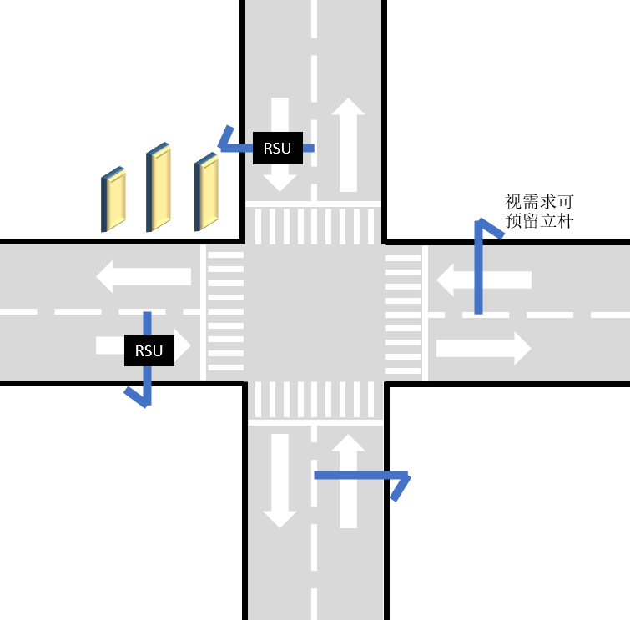

1. 十字路口RSU布置示意
   * + 1. 丁字路口部署

无遮挡情况下，丁字路直道处部署1个RSU，覆盖整个丁字路口。实际部署时，可以根据杆位情况调整，确保丁字路口各个方向无遮挡，部署示意见图3。

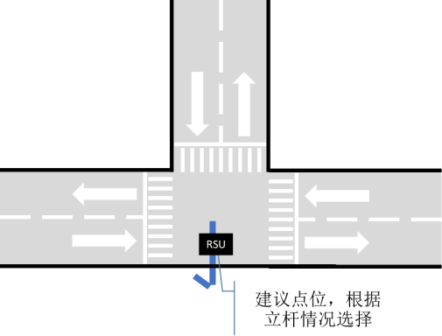

1. 丁字路口RSU布置示意
   * + 1. 长直道路部署

长直道路的部署宜满足以下要求，部署示意见图4：

1. 根据渗透率和可靠性要求确定，部署间距宜为200m～800 m，采用抱杆安装；
2. 可根据道路遮挡情况和安装条件，确定在道路单边安装或者对向安装；
3. 在弯道、高架、桥梁等因遮挡问题导致信号覆盖不足(建议值：信号强度RSRP<-110 dbm)区域，需要单独规划RSU补充覆盖；
4. 道路建设规划时，建议每200 m左右预留路侧设备安装点位，便于后续加强覆盖。

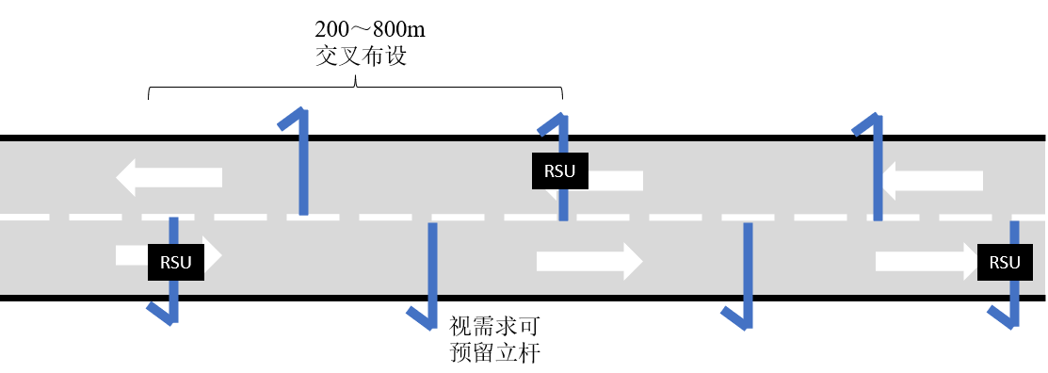

1. 长直线RSU双向布置示意
   * + 1. 路口延伸部署

部分场景需要将信号沿道路延伸，如拥堵严重时需要提前通知到车量。此时可以沿路多部署1～2个RSU，扩大路口信号覆盖范围。部署间距建议为200 m，部署示意见图5。

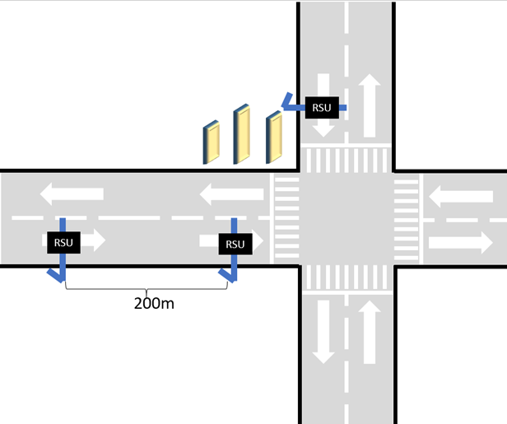

1. 路口延伸RSU部署示意
   * + 1. 环岛部署

环岛部署宜满足以下要求，部署示意见图6：

1. 根据环岛区域遮挡情况确定 RSU 数量；
2. 如果环岛内无遮挡或存在高杆，只需部署1个RSU。如果存在树木遮挡，则需要在每个路口方向部署1个RSU；
3. 其他复杂环岛，如高架下环岛、超过6个路口的环岛等，宜根据实际遮挡和安装条件情况调整数量和安装位置，确保RSU的GPS信号和覆盖信号无遮挡。同时确保相邻RSU间无遮挡，且间距<800 m，否则需增加RSU的部署。

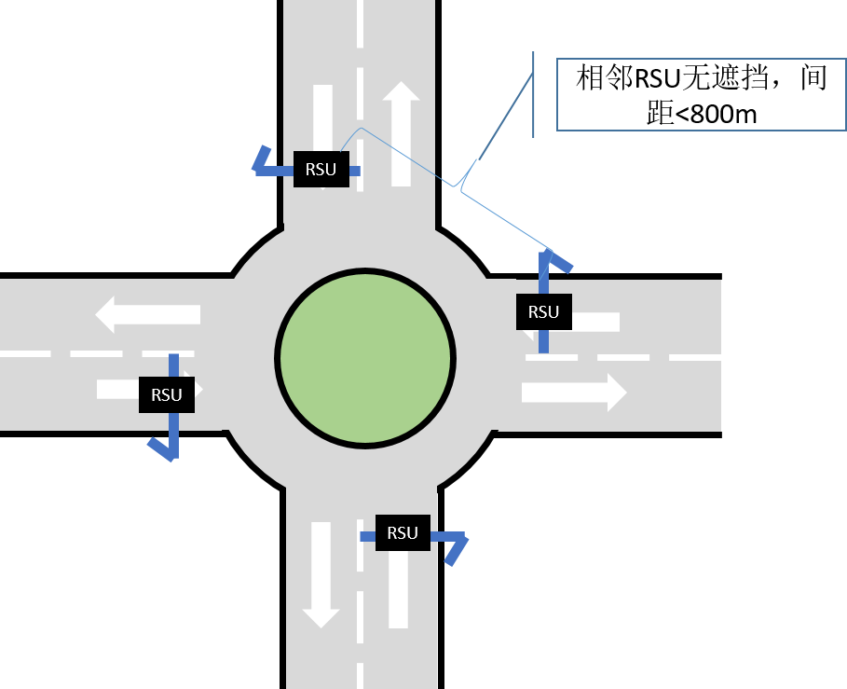

1. 环岛RSU部署示意（存在遮挡）
   * + 1. 匝道部署

匝道一般无遮挡，可在分合流点布置1个RSU，覆盖匝道口，确保匝道和主线的分河流位置信号覆盖良好。可根据立杆情况和遮挡情况，适当调整部署位置，部署示意见图7。

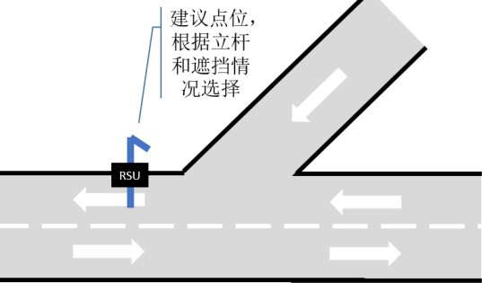

1. 匝道RSU部署示意
   * + 1. 急弯路段部署

转弯路口部署1个RSU，以覆盖整个弯道，部署示意见图8。

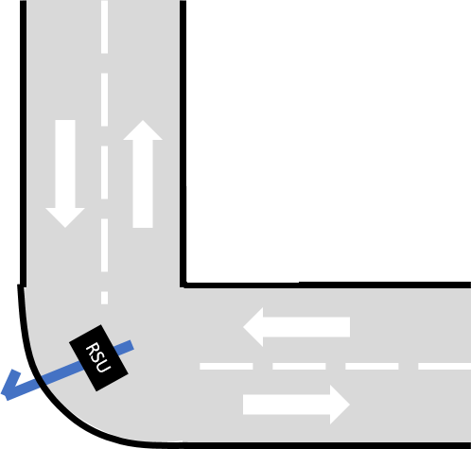

1. 弯道RSU部署示意
   * + 1. 隧道部署

隧道部署宜满足以下要求，部署示意见图9：

1. 隧道内RSU部署间距宜为200 m~600 m。若隧道为弯道，要确保相邻2个RSU的间距在可视范围内；
2. 鉴于隧道内施工困难，为满足未来定位能力演进需要，安装点位按照200 m的间距预留，弯道处适当加密。

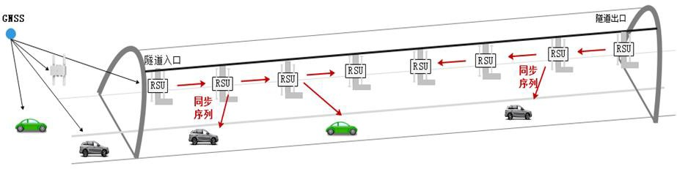

1. 隧道RSU部署示意
   * + 1. 高架桥下方部署

高架桥下方RSU部署时应保证GPS和PC口的信号不受遮挡，可采用级联方式将桥外RSU的GPS信号级联到桥下方的RSU处，并根据实际情况调整RSU的位置和高度。

1. 云控平台
   1. 平台架构

云控平台的整体架构如下图所示，由监控管理、数据管理、运维管理、计算管理、信息发布、车路协同应用服务、数据中台、服务中台8大模块组成，见图10。

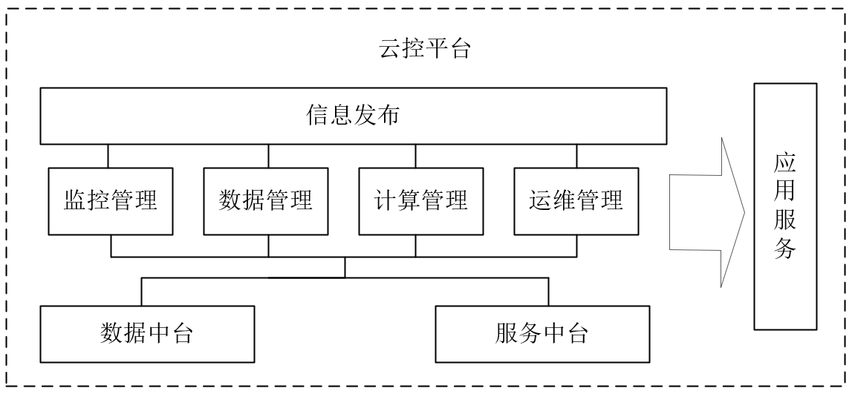

1. 云控平台整体架构图
   1. 功能要求
      1. 一般要求
         1. 云控平台应具备监控管理的功能，能完成对交通事件、车辆、路侧设备等的监控管理。
         2. 云控平台应具备数据管理的功能，能完成对车辆、感知及边缘计算系统采集及计算的数据及RSU报文数据等的管理。
         3. 云控平台应具备运维管理功能，能完成对车辆、路侧设备以及系统整体进行运维管理。
         4. 云控平台应具备计算管理的功能，能完成对现有数据的计算分析并对算法进行管理。
         5. 云控平台应具备信息发布功能，能完成各类事件信息的发布，并对已发布的事件进行管理。
         6. 云控平台应具备车路协同应用服务功能，能支撑车路协同应用的场景，并满足各场景的技术需求。
         7. 云控平台应具备数据中台的功能，应能为各系统间数据汇聚交换提供服务，统一数据交换的标准，并对各系统提供标准化数据共享服务。
         8. 云控平台应具备服务中台的功能，应能为接入系统提供标准化的应用及共享服务。接入系统可按标准在中台上注册并发布应用及服务，也可通过统一网关获取其他系统的共享应用及服务。
         9. 云控平台软硬件基础设施应不因关键软件、硬件、器件的扩容、维护、替换影响整体业务运行性能或导致业务停用。
      2. 监控管理
         1. 监控管理应具备监控概览、交通监控、车辆监控和设备监控等功能。
         2. 监控概览指可展示车路协同覆盖的路网、道路及点位等静态统计数据和路侧设备及车辆实时统计分析数据。
         3. 交通监控指可展示道路分析及事件统计等概览数据和信号灯、交通事件、交通指标等实时数据。并支持以路侧点微观视角展示点位详情。
         4. 设备监控指可展示设备分布信息、设备实时监控数据和设备告警信息。
         5. 车辆监控指可展示车辆分布信息、车辆统计数据和单车实时监控数据。
      3. 数据管理
         1. 数据管理功能应实现车辆数据、路侧摄像头视频数据、边缘计算单元数据和RSU报文数据的管理。
         2. 车辆数据的管理应能实现对油门、刹车和方向盘状态等车辆状态数据和GPS数据、交通流统计数据等管理。
         3. 路侧摄像头视频数据的管理应能实现对实时视频和历史视频的管理。路侧实时视频数据通过视频流的方式实时上传到视频服务器进行存储，系统前端支持按需查看实时和历史视频。
         4. 边缘计算单元数据的管理应能通过边缘计算单元对路侧感知设备的数据计算后得到结果，上传平台后，可在前端查看。数据类型包括对象感知数据、事件感知数据和交通流量统计数据。
         5. RSU报文数据的管理应能支持对RSM、RSI、SPAT和BSM四类报文信息的查看，并可预览和下载报文详情数据。
      4. 运维管理
         1. 运维管理功能主要包括设备管理、基础信息管理和系统管理。
         2. 设备管理指应具备对路侧设备管理的功能，包括边缘计算单元管理、 RSU管理、摄像头管理、雷达管理和CCU管理。支持新增、编辑、删除和查看设备信息。支持对外场感知和计算设备的软件及算法在线升级。
         3. 基础信息管理指应支持设备厂商、设备型号、车辆类型等基础信息的新增、删除、修改和查看。
         4. 系统管理指应具备用户管理和角色管理的功能。
      5. 计算管理
         1. 应支持基于车辆数据、交通事件数据、交通设施数据等历史交通数据，实现对于交通态势的分析，包括短时交通路况预测、节假日拥堵预测、恶劣天气拥堵预测等；应支持基于历史交通数据对于交通隐患点的统计和分析。
         2. 宜支持基于路网数据、历史交通流数据，通过自动机制实现道路交通仿真模型的构建与校准，用户将管控策略导入仿真模型后可观察管控前后的效果对比，以选择最合适的管控措施。
         3. 宜具有AI模型训练、AI推理模型下发到边缘设备和算法管理功能。
         4. 宜能通过容器将云端算法部署至边缘计算设备，并支持符合平台要求的第三方应用或算法的部署。
         5. 宜支持多种算法的接入，具备算法调度能力和多算法结果融合能力，并支持数据管理、数据标注、模型管理、数据联动等。
         6. 宜对于每一个算法模型进行隔离，满足每一个算法模型服务的安全性要求。
      6. 信息发布
         1. 信息发布功能主要包括数据概览、交通事件管理和测试场景。
         2. 数据概览指基于地图展示当前事件的分布情况及统计信息，实现事件位置展现，以及事件详细信息展现。
         3. 交通事件管理指应提供针对不同类型交通事件信息进行增（仅针对手动发布的事件）、删、改（仅针对手动发布的事件）、查的操作；支持按时间、类型进行信息查询和组合查询，系统展示事件相关信息和事件对应的视频。
         4. 测试场景指应具备测试和调试场景功能，在这些场景下，通过在平台录入事件后，事件能下发至路侧设备，进而通过路侧设备将事件等信息通知到周边的车辆。
      7. 车路协同应用服务

车路协同应用服务宜实现附录A中所列的车路协同应用场景，并满足各场景的技术需求。

* + 1. 数据中台
       1. 数据中台提供数据资产管理、数据接口、数据交换、命名规范、通信协议等功能。
       2. 数据中台应支持以下方式的数据上传：

1. 路侧感知数据可以直接上传至数据中台，或通过边缘计算设施上传至数据中台；
2. 车路协同数据可以直接上传至数据中台，或通过RSU、边缘计算设备上传至数据中台。
   * + 1. 数据交互应符合T/ITS 0117《合作式智能运输系统 RSU与中心子系统间数据接口规范》的有关规定。
     1. 服务中台
        1. 服务中台提供接入管理、服务网关、服务监管、服务监控、审计研判等功能。
        2. 服务中台通过业务的微服务管理，对于融合业务以及有条件接入的业务接口，实现服务的统一纳管，完成服务开发者的统一登记注册、服务注册、服务消费者注册、服务消费，从而对于服务的生产与消费进行统一管理。
        3. 服务中台应支持服务信息展示和平台接入展示能力，应包括以下内容：
3. 服务信息展示包括实例ID、项目ID、规格、服务版本、续费、购买服务及退订服务；
4. 平台接入展示包括服务支持接入的应用及设备、应用或设备接入的子服务名和接入协议、应用或设备接入使用的协议端口信息、应用或设备接入的域名信息。
   * + 1. 服务中台应支持审计服务，用于记录应用或设备和服务中台相关的操作时间，用于查询、审计或回溯。
   1. 性能要求
      1. 信息汇聚与处理要求

云控平台对交通信息的汇聚与处理的性能应符合以下要求：

1. 应具备大规模数据处理与数据交换能力，能够汇聚与处理所辖路段路侧设施与自动驾驶车辆的上传数据；
2. 计算资源应根据所辖路侧设施数量、路侧设施上传数据量、自动驾驶车流量、自动驾驶车辆上传数据量、第三方数据平台交互数据量、监测与服务业务量等因素综合考虑配置，并根据需求配置冗余资源；
3. 应根据应用需求，合理配置离线计算资源与流式计算资源。
   * 1. 存储性能要求

应具备基础数据存储能力，能对结构化、非结构化数据，图片视频数据进行存储：

1. 宜支持对象存储；
2. 音、视频存储周期应不小于30天，特殊路段如匝道口、隧道口、事故多发路段等地点的数据存储周期不小于90天；
3. 交通流状态、交通事件、交通气象环境、自动驾驶浮动车与车辆上传等数据存储周期不小于90天。
   * 1. 授时精度要求

所辖服务器、工作站与路侧设施应保持与UTC时间同步，全天候时间同步误差应不大于10 ms，在同步故障的情况下误差不大于20 ms。

* + 1. 数据接入协议要求

应支持设备选择MQTT、CoAP、LwM2M、Modbus、OPCUA、HTTP等协议接入平台。

* + 1. 数据采集交换方式要求
       1. 平台数据资源共享交换应采用前置机接入、服务接口交换、文件服务器接入、实时接入等方式，均支持集群接入。
       2. 前置机交换：平台通过前置数据库表或前置机文件目录进行数据交换，各接入单位通过桥接等方式获取前置数据库表内容或前置机的文件，向前置数据库表或前置机文件目录推送数据。
       3. 服务接口交换：以Web服务或API调用作为平台与各接入单位之间数据获取和推送的接口，在平台中代理业务系统提供的Web服务，对外隐藏该Web服务的真实URL，使用代理的URL即可访问业务系统真实的Web 服务，以达到数据交换的目的。
       4. 文件服务器接入方式：通过FTP方式将结构化文件（XML、Excel等）或非结构化文件（图片、视频、音频等）接入至数据中心。
       5. 实时接入方式：以数据流的方式接入实时、准实时数据，一般通过Kafka进行接入。
    2. 数据支撑要求
       1. 平台应具备全面的数据支撑能力，表字段数量、长度和数据类型等仅受当前接入的数据库类型制约。
       2. 数据库支持：支持Oracle、DB2、Sybase、MySQL、Kingbase、DM、GBase等多种数据库的适配接入，原则上标准配置为国产数据库。
    3. 服务接口要求
       1. 服务接口应按照统一的协议规范和技术要求对外呈现，以确保服务接口的标准性和可用性。
       2. 服务传输协议：采用HTTP/S 1.0/1.1标准。
       3. 服务消息协议：Web Service服务消息封装协议采用SOAP1.1/1.2标准；REST服务消息封装协议采用HTTP 1.0/1.1标准。

1. 高精地图
   1. 一般要求
      1. 地理坐标系

根据《中华人民共和国测绘法》第十条、第十一条、第三十八条、第五十二条、第六十二条之规定，在中华人民共和国境内必须使用基于GCJ02的坐标系。

1. 坐标系统：GCJ02；
2. 坐标单位：度。
   * 1. 数据格式

城市道路高精度地图格式应满足以下要求：

1. 城市道路高精地图数据二维格式以矢量和栅格数据进行存储和渲染显示；
2. 城市道路高精地图数据三维格式以空间矢量数据和三维模型配合存储和渲染显示。
   * 1. 制作流程

高精地图的制作流程包括外业采集、内业处理以及地图发布。

* + 1. 制作内容
       1. 基础图层

地图产品以点、线、面三类矢量数据存储，地图基础图层包含道路基本内容，见表2。

1. 地图基本图层内容

|  |  |  |  |
| --- | --- | --- | --- |
| 序号 | 分类 | 图层 | 几何类型 |
| 1 | 路线 | 道路中心线 | 线 |
| 2 | 分隔带 | 面 |
| 3 | 路缘带 | 线 |
| 4 | 人行道 | 面 |
| 5 | 道路边线 | 线 |
| 6 | 纵断面 | 点 |
| 7 | 路段面 | 面 |
| 8 | 路口面 | 面 |
| 9 | 交通安全设施 | 交通标志 | 点 |
| 10 | 交通标志组 | 点 |
| 11 | 标志结构(点) | 点 |
| 12 | 标志结构(线) | 线 |
| 13 | 交通标线（线） | 线 |
| 14 | 交通标线（点） | 点 |
| 15 | 交通标线（面） | 面 |
| 16 | 交通标线组 | 面 |
| 17 | 防撞护栏 | 线 |
| 18 | 人行护栏 | 线 |
| 19 | 分隔设施 | 线 |
| 20 | 服务设施 | 人行横道 | 面 |
| 21 | 人行安全岛 | 面 |
| 22 | 站台 | 点 |

1. 地图基本图层内容（续）

|  |  |  |  |
| --- | --- | --- | --- |
| 序号 | 分类 | 图层 | 几何类型 |
| 23 | 服务设施  续表需要有编号及表头，按GB/T 1.1修改 | 照明设施 | 点 |
| 24 | 交通管理设施 | 感知摄像机 | 点 |
| 25 | 可变信息标志 | 点 |
| 26 | 可变限速标志 | 点 |
| 27 | 交通信号灯 | 点 |

* + - 1. 扩展图层

地图扩展图层包含的内容见表3。

1. 地图扩展图层内容

|  |  |  |  |
| --- | --- | --- | --- |
| 序号 | 分类 | 图层 | 几何类型 |
| 1 | 路线 |  |  |
| 2 | 车道中心线 | 线 |
| 3 | 服务设施 | 人行天桥 | 面 |
| 4 | 地道 | 线 |
| 5 | 候车亭 | 点 |
| 6 | 交通管理设施 | 车辆检测器 | 点 |
| 7 | 车道指示器 | 点 |
| 8 | 交通信号控制设施 | 点 |
| 9 | 感知设备 | 感知摄像机 | 点 |
| 10 | 激光雷达 | 点 |
| 11 | 毫米波雷达 | 点 |
| 13 | 边缘计算设备 | MEC | 点 |
| 14 | 路侧单元 | RSU | 点 |

* 1. 性能要求
     1. 地图精度要求
        1. 相对精度

高精度地图要求每100 m的相对误差不超过0.1 m。

* + - 1. 绝对精度

高精度地图要求绝对精度高于1 m。

* + 1. 地图更新要求
       1. 局部动态更新

根据业务数据更新需求进行局部动态更新。

* + - 1. 全量更新

根据城市建设进度进行全量采集更新。

* + 1. 地图数据安全要求

根据国家基础地理信息公开表示内容的相关规定，提取可公开的要素内容后，经过偏转处理，既能保证用户对数据精度的基本要求，又能保证数据安全。并在采集、存储、使用等环节严格把关安全问题。具体处理方式如下：

1. 外采数据环节：使用文件加密软件和独立硬盘存储方式保障数控安全；
2. 内业生产数据环节：使用文件加密软件和内部网络方式保障数据安全；
3. 数据存储环节：分配角色/权限控制数据操作安全，建立数据库集群保障数据存储安全；
4. 数据发布环节：使用数据偏转、加密、许可控制等方式保障数据安全。
   1. 地图平台要求
      1. 可视化服务

地图服务平台需能够提供友好的可视化服务，包括：

1. 支持生成地理数据；
2. 支持地图服务的加载；
3. 支持自定义地图数据的加载和展示；
4. 支持可视化数据的渲染；
5. 可对人、地、事、物、组织进行上图，直观展示其位置。
   * 1. 数据服务

地图服务平台需能支持下列数据服务：

1. 提供基础矢量、影像、三维、地名地址等基础地理信息和专题数据资源服务接口；
2. 支持各类委办局专题信息数据的集成和推送；
3. 可支持自有专题数据的空间化处理、动态化更新、个性化配图与服务发布。
   * 1. 应用分析服务
        1. 交通信息监测

在交通信息监测方面，地图平台需能支持以下服务：

1. 支持交通信息采集数据接入；
2. 支持交通监测数据接入；
3. 支持视频数据融合。
   * + 1. 精细化管理

在交通的精细化管理方面，地图平台需能支持以下服务：

1. 支持车道级道路交通供给数据查询；
2. 支持车道级交通流量展示。
   * + 1. 全生命周期养护运维

在全生命周期养护运维方面，地图平台需支持以下服务：

1. 支持道路交通附属设施属性的查询、统计；
2. 支持交通附属设施的增加、删除；
3. 支持交通附属设施的维护更新。
   * + 1. 智能网联

在智能网联方面，地图平台需支持以下服务：

1. 支持路侧设备提取信息的地图动态更新；
2. 支持车辆实时动态信息的加载显示；
3. 支持智能网联场景的数字孪生可视化模拟。
   * + 1. 交通仿真

在交通仿真方面，地图平台需支持以下服务：

1. 支持交通仿真方案的加载；
2. 支持交通仿真方案的三维可视化展示。
   * 1. 其他服务

可扩展关于地图平台服务的其他服务要求。

1. 信息安全
   1. 一般要求

城市智慧道路信息安全要求应包括路侧各类设施的物理环境、边缘计算、通信网络、云控平台以及数据在传输和存储过程中的安全。

* 1. 物理环境安全要求

物理环境安全应满足以下要求：

1. 路侧设施应部署在防盗、防破坏的环境，可利用视频监控、设备状态监测等手段对路侧设备进行监控记录，及时发现设备的丢失、损坏等情况；
2. 路侧设施的部署应远离强电磁干扰的环境，或实施电磁屏蔽措施，避免电磁干扰；
3. 路侧设施的室外机柜内部应安装防雷和接地保护装置，具备防雷击和防浪涌冲击的能力；
4. 路侧设施的室外机柜应采用防火材料，且应安装防火监测设备及火警报警装置；
5. 路侧设施的室外机柜应具备防尘、防水及防潮设计。
   1. 边缘计算安全要求
      1. 身份鉴别要求

身份鉴别应满足以下要求：

1. 应对路侧设施的管理员应进行身份标识和鉴别，且保证在系统整个生存周期用户名具有唯一性；
2. 宜采用数字证书、数字签名等密码技术进行身份鉴别。当只采用“用户名+口令”鉴别方式，用户口令须由大小写英文字母、数字、特殊字符3种以上组成、长度不少于8位，每90天至少更换一次密码；
3. 应具备登录失败处理功能，登录失败后采取结束会话、限制非法登录次数和自动退出等措施，连续 5 次登录失败锁定不小于10 min；
4. 当进行远程管理时，应采取 SSH、HTTPS 等方式防止鉴别信息在网络传输过程中被窃听。
   * 1. 安全审计要求

安全审计应满足以下要求：

1. 应具备安全审计功能，审计覆盖到每个远程连接管理的用户，对重要的用户行为和重要安全事件进行审计；
2. 审计记录应包括事件的日期和时间、用户、事件类型、事件是否成功及其他与审计相关的信息；
3. 应对审计记录进行保护，定期备份，避免受到未预期的删除、修改或覆盖等；
4. 对审计进程进行保护，防止未经授权的中断。
   * 1. 入侵防范要求

入侵防范应满足以下要求：

1. 遵循最小安装原则，所有设备仅安装需要的组件和应用程序，关闭不必要的系统服务、默认共享和高危端口；
2. 通过统一管理系统等手段，发现可能已知漏洞，并在经过充分测试评估后，及时修补漏洞；
3. 通过入侵检测、监测预警等监测手段，发现对路侧设施的入侵行为，发生严重入侵事件时提供报警；
4. 应严格对U盘、移动光驱等外部存储设备的管控，并对各类路侧设施硬件设备的外接存储接口进行移除或限制；
5. 路侧设施的服务器、网络设备、安全设备、服务器操作系统宜釆用国产自主可控的产品。
   * 1. 恶意代码防范要求

恶意代码防范应满足以下要求：

1. 应采用免受恶意代码攻击的技术措施或主动防御机制及时识别入侵和病毒行为，并将其有效阻断；
2. 对服务器、终端设备进行统一恶意代码防范，支持防恶意代码的统一升级和管理。
   1. 通信网络安全要求
      1. 网络架构

网络架构应满足以下安全要求：

1. 应保证网络设备的业务处理能力满足业务高峰期需要；
2. 应保证网络各个部分的带宽满足业务高峰期需要；
3. 应划分不同的网络区域，并按照方便管理和控制的原则为各网络区域分配地址；
4. 应避免将重要网络区域部署在边界处，重要网络区域与其他网络区域之间应采取可靠的技术隔离手段；
5. 应提供通信线路、关键网络设备和关键计算设备的硬件冗余，保证系统的可用性。
   * 1. 通信传输

通信传输应满足以下安全要求：

1. 应采用校验技术或密码技术保证通信过程中数据的完整性；
2. 应采用密码技术保证通信过程中数据的保密性。
   * 1. 可信验证

可基于可信根对通信设备的系统引导程序、系统程序、重要配置参数和通信应用程序等进行可信验证，并在应用程序的关键执行环节进行动态可信验证，在检测到其可信性受到破坏后进行报警，并将验证结果形成审计记录送至安全管理中心。

* 1. 云控平台安全要求
     1. 云基础设施租户隔离

可根据不同用户需求，对不同租户进行物理或者逻辑隔离，保证业务服务不可互访，数据互不可见，或者在用户授权下进行有限访问。

* + 1. 存储安全

平台应采用分布式存储架构，且数据至少采用三副本，平台具备数据容灾备份能力，可定期对平台数据进行全量、增量进行备份，对于敏感数据，采用有效的数据加密方式。

* + 1. 访问控制

平台具备外部访问鉴权机制，对用户权限进行集约化管理，遵循权限最小化原则，密码管理定期强制要求更换。

* + 1. 运维审计

平台运维需通过堡垒机，运维人员操作日志异地备份，且可对高危操作进行审计。

* + 1. 漏洞管理

平台应具备自动化的漏洞管理控制，能够及时发现平台存在的安全漏洞并自动恢复。

* + 1. 服务接口安全

平台应具备客户端访问控制、动态密钥、签名验签、请求时间戳、服务端访问控制等服务接口安全保障技术。

* 1. 数据安全要求

数据安全应符合下列要求：

1. 应采用密码技术保证重要数据在传输和存储过程中的保密性；
2. 可对发送方和接受方进行身份认证，在建立连接前，利用密码技术进行初始化会话验证，必要时采用专用传输协议或安全协议服务，避免来自基于协议的攻击和破坏；
3. 应采用校验码技术或密码技术保证重要数据在传输和存储过程中的完整性，并在检测到完整性错误时采取必要的恢复措施；
4. 应具备重要数据的本地安全存储功能；
5. 路侧设施网络需要在数据的产生、传输、存储等过程中确保其保密性、完整性、可用性等。
6. （资料性）  
   智慧化道路场景要求

A.1　中级智慧化道路对场景的要求

中级智慧化道路实现的场景要求见表A.1。

* 1. 中级智慧化道路场景要求

|  |  |  |  |
| --- | --- | --- | --- |
| 序号 | 场景 | 序号 | 场景 |
| 1 | 交叉路口碰撞预警 | 10 | 紧急车辆提醒 |
| 2 | 左转辅助 | 11 | 差分数据服务 |
| 3 | 道路危险状况提示 | 12 | 感知数据共享 |
| 4 | 限速预警 | 13 | 协作式变道 |
| 5 | 闯红灯预警 | 14 | 协作式车辆汇入 |
| 6 | 弱势交通参与者碰撞预警 | 15 | 协作式交叉口通行 |
| 7 | 绿波车速指引 | 16 | 动态车道管理 |
| 8 | 车内标牌 | 17 | 协作式优先车辆通行 |
| 9 | 前方拥堵提醒 | 18 | 浮动车数据采集 |
| 1. 以上所列场景的具体实现可参见《合作式智能运输系统 车用通信系统应用层及应用数据交互标准》（T/CSAE53）和《合作式智能运输系统 车用通信系统应用层及应用数据交互标准第二阶段》（T/CSAE157）中的相关描述。 | | | |

A.2　高级智慧化道路对场景的要求

高级智慧化道路实现的场景要求见表A.2。

* 1. 高级智慧化道路场景要求

|  |  |
| --- | --- |
| 序号 | 场景 |
| 1 | 协同式感知 |
| 2 | 基于路侧协同的无信号交叉口通行 |
| 3 | 基于路侧协同的自动驾驶车辆“脱困” |
| 4 | 高精地图版本对齐及动态更新 |
| 5 | 自主泊车 |
| 6 | 基于路侧感知的“僵尸车”识别 |
| 7 | 基于路侧感知的交通状况识别 |
| 8 | 基于协同式感知的异常驾驶行为识别 |
| 1. 以上所列场景的具体实现可参见《基于车路协同的高等级自动驾驶数据交互内容》（T/CSAE158）中的相关描述。 | |

参 考 文 献

* 1. 《中华人民共和国测绘法》
  2. GB/T 22239《信息安全技术 网络安全等级保护基本要求》
  3. GB 14887《道路交通信号灯》
  4. GB∕T 36628.1《信息技术 系统间远程通信和信息交换可见光通信 第1部分：媒体访问控制和物理层总体要求》
  5. GB/T 36628.3《信息技术 系统间远程通信和信息交换 可见光通信 第3部分：高速可见光通信 媒体访问控制和物理层规范》
  6. T/CSAE53《合作式智能运输系统 车用通信系统应用层及应用数据交互标准》
  7. T/CSAE157《合作式智能运输系统 车用通信系统应用层及应用数据交互标准第二阶段》
  8. T/CSAE158《基于车路协同的高等级自动驾驶数据交互内容》
  9. T/ITS0117《合作式智能运输系统 RSU与中心子系统间数据接口规范》
  10. T/ITS0152《道路视频摄像机智能分析功能及分级要求》
  11. 中共中央国务院印发《国家综合立体交通网规划纲要》
  12. 〔2020〕75号　交规划发　交通运输部关于推动交通运输领域新型基础设施建设的指导意见
  13. 〔2020〕202号　发改产业　关于印发《智能汽车创新发展战略》的通知
  14. 〔2019〕39号　中发　中共中央国务院关于印发《交通强国建设纲要》的通知
  15. 〔2019〕89号　交规划发　交通运输部关于印发《数字交通发展规划纲要》的通知
  16. 〔2018〕265号　交办规划函　交通运输部办公厅关于加快推进新一代国家交通控制网和智慧公路试点的通知

_________________________________